**Basis git commando's**

|  |  |
| --- | --- |
| Commando | Uitleg |
| Git clone *username@repo-url* | Clone[1] de repository naar de huidige directory |
| Git status | Toont een kort verslag van aangepaste + staged[2] files |
| Git log of Git log -p | Toont een overzicht met alle commits |
| Git diff | Toont een uitgebreid verslag van aanpassingen |
| Git pull | Haal commits[3] van andere studenten binnen |
| Git add *filename* | Stage een file |
| Git reset -- *filename* | Unstage een file |
| Git commit -m "*message*" | Commit code met een message |
| Git push | Upload jouw commits naar de server |

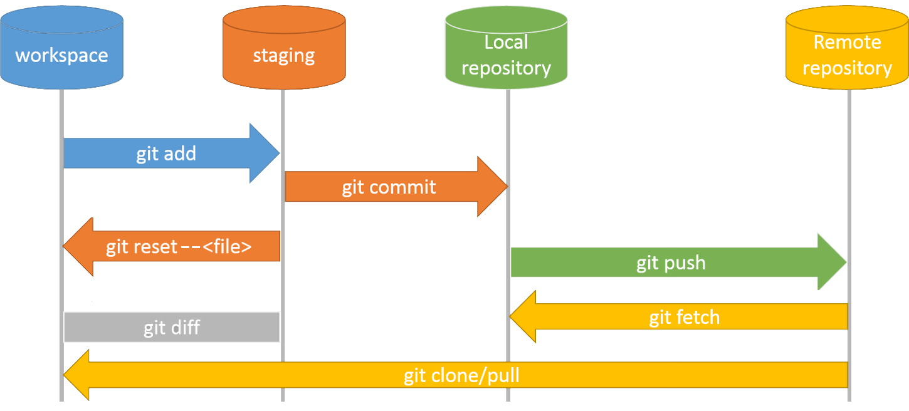

**Afspraken binnen de groep**

Goede afspraken binnen de groep voorkomen veel problemen achteraf:

* Spreek duidelijk af wie waaraan werkt en wie aan welke files werkt.  
  Vermijd dat 2 mensen tegelijk werken aan dezelfde file indien mogelijk.  
  bv. stel vragen! vraag wie waaraan bezig is, vraag welke files zij nodig hebben, ...
* Communiceer duidelijk als er files geüpdate zijn.   
  Voordat je jouw code pushed, verwerk je best eerst de nieuwe code van de anderen.

1. Clone = een kopie maken van de code in een locale folder die jij dan kan aanpassen
2. Staged = een aanpassing binnen een file vast zetten = "ik wil deze aanpassingen committen"
3. Commit = een geheel van aanpassingen officieel en onherroepelijk vastleggen, zorg voor een goede commit message!